
 | S系列交换机  VRRP特性入门 |  | 
 | 文档版本 | V1.0
 | 发布日期 | 2013-05-05
 | 华为技术有限公司

版权所有 © 华为技术有限公司 2013。 保留一切权利。
非经本公司书面许可，任何单位和个人不得擅自摘抄、复制本文档内容的部分或全部，并不得以任何形式传播。

商标声明
和其他华为商标均为华为技术有限公司的商标。
本文档提及的其他所有商标或注册商标，由各自的所有人拥有。

注意
您购买的产品、服务或特性等应受华为公司商业合同和条款的约束，本文档中描述的全部或部分产品、服务或特性可能不在您的购买或使用范围之内。除非合同另有约定，华为公司对本文档内容不做任何明示或暗示的声明或保证。
由于产品版本升级或其他原因，本文档内容会不定期进行更新。除非另有约定，本文档仅作为使用指导，本文档中的所有陈述、信息和建议不构成任何明示或暗示的担保。

华为技术有限公司
地址： | 深圳市龙岗区坂田华为总部办公楼 邮编：518129
网址： | http://enterprise.huawei.com

前 言
概述
本文档针对VRRP特性的各类业务，从预备知识、配置指导、常见故障处理方法和故障案例分析介绍了故障的处理过程。
本文档提供了VRRP故障的处理流程和方法。
读者对象
本文档（本指南）主要适用于以下工程师：
- 技术支持工程师
- 维护工程师
符号约定
在本文中可能出现下列标志，它们所代表的含义如下。
符号 | 说明
 | 表示有高度或中度潜在危险，如果不能避免，可能会导致人员死亡或严重伤害。
 | 表示有低度潜在危险，如果不能避免，可能会导致人员轻微或中等伤害。
 | 表示有潜在风险，如果不能避免，可能会导致设备损坏、数据丢失、设备性能降低或不可预知的结果。
 | 表示能帮助您解决某个问题或节省您的时间。
 | 表示是正文的附加信息，是对正文的强调和补充。
修订记录
修订记录累积了每次文档更新的说明。最新版本的文档包含以前所有文档版本的更新内容。
文档版本 01 (2013-05-05)
第一次正式发布。
目 录
前 言 ii
1 特性概述 1
1.1 基本原理和概念 1
1.2 VRRP报文格式简介 2
1.3 VRRP协议状态机简介 3
1.4 版本差异 4
2 配置指导 5
2.1 场景一：配置VRRP网关 5
2.1.1 场景组网描述 5
2.1.2 配置思路 6
2.1.3 配置举例 6
2.1.4 配置文件 10
2.2 场景二：配置BFD与VRRP联动 12
2.2.1 组网需求 12
2.2.2 配置思路 13
2.2.1 操作步骤 13
2.2.2 配置文件 18
2.3 开局注意事项 19
2.3.1 注意事项1 若设备上的VRRP组配置较多，需要适当调节VRRP协议报文的CPCAR值大小 19
3 故障处理指导 20
3.1 故障处理概述 20
3.2 VRRP会话震荡问题定位 20
3.2.1 故障现象描述 20
3.2.2 定位思路说明 20
3.2.3 故障诊断流程 20
3.2.4 故障处理步骤 21
3.3 配置VRRP之后出现多个Master 26
3.3.1 故障现象描述 26
3.3.2 故障定位思路 26
3.3.3 故障诊断流程 27
3.3.4 故障处理步骤 27
3.4 下游设备无法ping通虚IP 29
3.4.1 故障现象描述 29
3.4.2 故障定位思路 29
3.4.3 故障处理流程 29
3.4.4 故障处理步骤 30
3.5 信息采集方法 30
3.5.1 网络拓扑 30
3.5.2 display命令列表 30
3.5.3 收集交换机日志和诊断日志信息： 31
4 典型故障案例 33
4.1 框式交换机与防火墙对接，交换机上VRRP频繁震荡 33
4.1.1 组网及故障现象描述 33
4.1.2 问题根因说明 33
4.1.3 问题分析过程 33
4.1.4 解决方案 34
4.1.5 经验总结 35
4.2 框式交换机作为汇聚出现VRRP震荡 35
4.2.1 组网及故障现象描述 35
4.2.2 问题根因说明 35
4.2.3 问题分析过程 35
4.2.4 解决方案 36
4.2.5 经验总结 36
4.3 框式交换机与防火墙对接，防火墙主备切换后出现流量中断 37
4.3.1 组网及故障现象描述 37
4.3.2 问题根因说明 37
4.3.3 问题分析过程 37
4.3.4 解决方案 38
4.3.5 经验总结 38
4.4 框式交换机 ping不通某设备上的vrrp虚拟IP地址 38
4.4.1 组网及故障现象描述 38
4.4.2 问题根因说明 38
4.4.3 问题分析过程 38
4.4.4 解决方案 39
4.4.5 经验总结 39
A FAQ 40
A.1 如何调整VRRP的免费ARP发送的频率？ 40
A.2 盒式系列设备，VRRP组虚拟地址为什么ping不通？ 40
A.3 VRRP主备设备状态双主可能有哪些原因? 40
A.4 VRRP优先级配置相同时主备状态如何协商？ 40
B VRRP debug命令参考 42

特性概述

基本原理和概念
VRRP是一种容错协议，在路由器中通过一定标准选出一台作为主路由器，负责转发数据包并且使用其虚拟MAC地址作为主机应答的ARP源地址，其它路由器则作为备份路由器。主路由器通过定时发送VRRP组播包来与其它路由器之间通信，保证备份路由器及时了解主路由器的状态。正常情况下备份路由器不转发发往虚MAC地址的数据包，当主路由器发生故障时，备份路由器在一个时间间隔内没有收到VRRP报文，就会代替主路由器，从而保持通讯的连续性和可靠性，VRRP相关概念如下：
- VRRP router
即运行VRRP协议的路由器，一台VRRP router最多可以配置255个Virtual router。
- Virtual router
拥有相同的VRRP参数的多个VRRP router协同工作，在网络中的主机看来，他们就好像是一台路由器，这台路由器就是Virtual router，作为LAN中主机的网关。
- IP address owner
使用Virtual router 的IP作为其真实接口IP的VRRP router。
- Primary IP address
如果VRRP router的物理接口包含多个IP地址，那么接口主地址就称为Primary IP address。VRRP报文就是使用Primary IP address作为其源IP。
- Virtual router master
转发需要Virtual router转发的数据报文，响应针对Virtual router的arp。如果IP owner存在，那么IP owner始终为master。
- Virtual router backup
如果master down，接替master的工作。只接收VRRP报文，不转发需要Virtual router转发的数据报文，不响应针对Virtual router的arp。
VRRP功能主要是IP地址的备份，由于网络中的主机是以Virtual router 的IP地址作为网关，当master down掉的时候，backup接替master的工作，网络中的主机不需要改变网关，仍然以Virtual router的IP作为网关。必须配置的协议参数包括：
- Virtual ID
范围1～255，由用户配置。有相同VRID的一组路由器构成一个虚拟路由器。
- Virtual IP
虚拟路由器的IP地址，在接口下进行配置，虚拟IP地址必须和接口主IP在同一个子网内。
- 虚拟MAC地址 （Virtual MAC Address）
一个虚拟路由器拥有一个虚拟MAC地址，根据RFC2338的规定，虚拟MAC地址的格式为： 00-00-5E-00-01-{VRID}。当虚拟路由器回应ARP请求时，回应的是虚拟MAC地址，而不是接口的真实MAC地址。
可选择的协议参数包括：
- 优先级（Priority）
VRRP Router的优先级，有效值为1－255，值越大优先级越高。255为IP Address Owner缺省使用;0表示Master放弃其Master权利。1到254可用，缺省为100。
- 抢占模式（Preempt_Mode）
抢占模式指是否允许优先级高的备份路由器取代优先级低的主路由器的模式，缺省状态为强占模式。如果开启抢占模式，并非优先级高的backup接收到优先级低的VRRP报文就立刻抢占为master，而是通过丢弃该VRRP报文，VRRP协议栈无法接收到VRRP报文，从而引起master_down_timer爆发，backup变为master。
- Advertisement-interval
主路由器发送VRRP组播报文的时间间隔，缺省为1秒，用户可修改。 当Master正常工作时，它会每隔一段时间(缺省为1秒)发送一个VRRP广播报文，以通知组内的备份路由器，主路由器处于正常工作状态。(注意：只有Master发送VRRP报文)。

VRRP报文格式简介
VRRP报文被封装在IP报文里，通过组播地址发送。
- VRRP报文格式
VRRP报文封装于IP报文之内，
目的mac:01-00-5E-00-00-12，
源mac:00-00-5E-00-01-VRID，
源IP:master的接口主IP，
目的IP：224.0.0.18，
IP版本号：4，
TTL：255，
protocol：112 (decimal) ; 0x70
- VRRP的免费ARP报文格式
目的MAC：FF-FF- FF-FF- FF-FF
源MAC：00-00-5E-00-01-VRID
Sender MAC： 00-00-5E-00-01-VRID
Sender IP：Virtual router IP
Target MAC：00-00-00-00-00-00
Target IP： Virtual router IP

VRRP协议状态机简介
VRRP的协议状态有三种：初始状态（Initialize）、主状态（Master）、备份状态（Backup），其状态机变化流程图如下图所示：
              - VRRP会话状态流程图
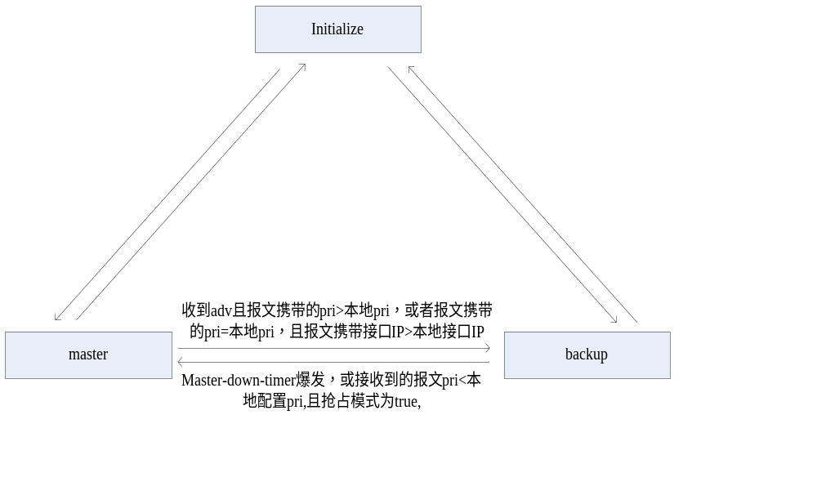

- Initialize状态
所有VRRP路由器以Initialize状态开始,当端口DOWN（包括人工shut或者物理down）后，回归到Initialize状态；
- Backup状态：
- 不履行网关的职责；
- 不响应目的IP为Virtual IP的ARP请求；
- 丢弃目的MAC为Virtual MAC的数据包；
- 丢弃目的IP为Virtual IP的数据包;
- Master状态：
- 履行网关的职责
- 响应目的IP为Virtual IP的ARP请求；
- 转发目的MAC为Virtual MAC的数据包；

版本差异
VRRP相对实现没有变化，版本之间差异不大。

配置指导

场景一：配置VRRP网关

场景组网描述
如图1-2所示，HostA通过Switch双归属到SwitchA和SwitchB。用户希望实现：
正常情况下，主机以SwitchA为默认网关接入Internet，当SwitchA故障时，SwitchB接替作为网关继续进行工作，实现网关的冗余备份。
SwitchA故障恢复后，可以在20秒内重新成为网关。
              - 配置VRRP主备备份组网图
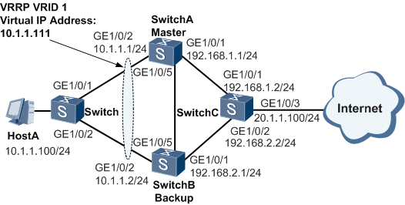

设备 | 接口 | 对应的Vlanif | IP地址
SwitchA | GE1/0/1 | VLANIF300 | 192.168.1.1/24
SwitchA | GE1/0/2 | VLANIF100 | 10.1.1.1/24
SwitchB | GE1/0/1 | VLANIF200 | 192.168.2.1/24
SwitchB | GE1/0/ | VLANIF100 | 10.1.1.2/24
SwitchC | GE1/0/1 | VLANIF300 | 192.168.1.2/24
SwitchC | GE1/0/2 | VLANIF200 | 192.168.2.2/24
SwitchC | GE1/0/3 | VLANIF400 | 20.1.1.100/24

配置思路
采用VRRP主备备份实现网关冗余备份，配置思路如下：
            - 配置各设备接口IP地址及路由协议，使各设备间网络层连通。
            - 在SwitchA和SwitchB上配置VRRP备份组。其中，SwitchA上配置较高优先级和20秒抢占延时，作为Master设备承担流量转发；SwitchB上配置较低优先级，作为备用交换机，实现网关冗余备份。
            - 在SwitchA、SwitchB和Switch上配置破环协议，防止环路的产生（此处以配置STP为例）。

配置举例
            - 配置设备间的网络互连
# 配置设备各接口的IP地址，以SwitchA为例。SwitchB和SwitchC的配置与之类似。
<Quidway> system-view
[Quidway] sysname SwitchA
[SwitchA] vlan batch 100 300
[SwitchA] interface gigabitethernet 1/0/1
[SwitchA-GigabitEthernet1/0/1] port hybrid pvid vlan 300
[SwitchA-GigabitEthernet1/0/1] port hybrid untagged vlan 300
[SwitchA-GigabitEthernet1/0/1] quit
[SwitchA] interface gigabitethernet 1/0/2
[SwitchA-GigabitEthernet1/0/2] port hybrid pvid vlan 100
[SwitchA-GigabitEthernet1/0/2] port hybrid untagged vlan 100
[SwitchA-GigabitEthernet1/0/2] quit
[SwitchA] interface gigabitethernet 1/0/5
[SwitchA-GigabitEthernet1/0/5] port hybrid pvid vlan 100
[SwitchA-GigabitEthernet1/0/5] port hybrid untagged vlan 100
[SwitchA-GigabitEthernet1/0/5] quit
[SwitchA] interface vlanif 100
[SwitchA-Vlanif100] ip address 10.1.1.1 24
[SwitchA-Vlanif100] quit
[SwitchA] interface vlanif 300
[SwitchA-Vlanif300] ip address 192.168.1.1 24
[SwitchA-Vlanif300] quit
# 配置Switch的二层透传功能。
<Quidway> system-view
[Quidway] sysname Switch
[Switch] vlan 100
[Switch-vlan10] quit
[Switch] interface gigabitethernet 1/0/1
[Switch-GigabitEthernet1/0/1] port hybrid pvid vlan 100
[Switch-GigabitEthernet1/0/1] port hybrid untagged vlan 100
[Switch-GigabitEthernet1/0/1] quit
[Switch] interface gigabitethernet 1/0/2
[Switch-GigabitEthernet1/0/2] port hybrid pvid vlan 100
[Switch-GigabitEthernet1/0/2] port hybrid untagged vlan 100
[Switch-GigabitEthernet1/0/2] quit
# 配置SwitchA、SwitchB和SwitchC间采用OSPF协议进行互连。以SwitchA为例，SwitchB和SwitchC的配置与之类似，详见配置文件。
[SwitchA] ospf 1
[SwitchA-ospf-1] area 0
[SwitchA-ospf-1-area-0.0.0.0] network 10.1.1.0 0.0.0.255
[SwitchA-ospf-1-area-0.0.0.0] network 192.168.1.0 0.0.0.255
[SwitchA-ospf-1-area-0.0.0.0] quit
[SwitchA-ospf-1] quit
            - 配置VRRP备份组
# 在SwitchA上创建VRRP备份组1，配置SwitchA在该备份组中的优先级为120，并配置抢占时间为20秒。
[SwitchA] interface vlanif 100
[SwitchA-Vlanif100] vrrp vrid 1 virtual-ip 10.1.1.111
[SwitchA-Vlanif100] vrrp vrid 1 priority 120
[SwitchA-Vlanif100] vrrp vrid 1 preempt-mode timer delay 20
[SwitchA-Vlanif100] quit
# 在SwitchB上创建VRRP备份组1，其在该备份组中的优先级为缺省值100。
[SwitchB] interface vlanif 100
[SwitchB-Vlanif100] vrrp vrid 1 virtual-ip 10.1.1.111
[SwitchB-Vlanif100] quit
            - 配置STP协议
# 在SwitchA、SwitchB和Switch上全局使能STP。
            - 验证配置结果
# 完成上述配置以后，在SwitchA和SwitchB上分别执行display vrrp命令，可以看到SwitchA在备份组中的状态为Master，SwitchB在备份组中的状态为Backup。
<SwitchA> display vrrp
Vlanif100 | Virtual Router 1
State : Master
Virtual IP : 10.1.1.111
Master IP : 10.1.1.1
PriorityRun : 120
PriorityConfig : 120
MasterPriority : 120
Preempt : YES Delay Time : 20 s
TimerRun : 1 s
TimerConfig : 1 s
Auth type : NONE
Virtual MAC : 0000-5e00-0101
Check TTL : YES
Config type : normal-vrrp
Backup-forward : disabled
Create time : 2012-01-12 20:15:46 UTC+08:00
Last change time : 2012-01-12 20:15:46 UTC+08:00
<SwitchB> display vrrp
Vlanif100 | Virtual Router 1
State : Backup
Virtual IP : 10.1.1.111
Master IP : 10.1.1.1
PriorityRun : 100
PriorityConfig : 100
MasterPriority : 120
Preempt : YES Delay Time : 0 s
TimerRun : 1 s
TimerConfig : 1 s
Auth type : NONE
Virtual MAC : 0000-5e00-0101
Check TTL : YES
Config type : normal-vrrp
Backup-forward : disabled
Create time : 2012-01-12 20:15:46 UTC+08:00
Last change time : 2012-01-12 20:15:46 UTC+08:00
# 在SwitchA和SwitchB上执行display ip routing-table命令，SwitchA上可以看到路由表中有一条目的地址为虚拟IP地址的直连路由，而SwitchB上该路由为OSPF路由。SwitchA和SwitchB上的显示信息如下。
<SwitchA> display ip routing-table
Route Flags: R - relay, D - download to fib
------------------------------------------------------------------------------
Routing Tables: Public Destinations : 8
Routes : 8

Destination/Mask Proto Pre Cost Flags NextHop Interface
10.1.1.0/24 Direct 0 0 D 10.1.1.1 Vlanif100
10.1.1.1/32 Direct 0 0 D 127.0.0.1 Vlanif100
10.1.1.111/32 Direct 0 0 D 127.0.0.1 Vlanif100
127.0.0.0/8 Direct 0 0 D 127.0.0.1 InLoopBack0
127.0.0.1/32 Direct 0 0 D 127.0.0.1 InLoopBack0
192.168.1.0/24 Direct 0 0 D 192.168.1.1 Vlanif300
192.168.1.1/32 Direct 0 0 D 127.0.0.1 Vlanif300
192.168.2.0/24 OSPF 10 2 D 10.1.1.2 Vlanif100
<SwitchB> display ip routing-table
Route Flags: R - relay, D - download to fib
------------------------------------------------------------------------------
Routing Tables: Public
Destinations : 8 Routes : 9

Destination/Mask Proto Pre Cost Flags NextHop Interface

10.1.1.0/24 Direct 0 0 D 10.1.1.2 Vlanif100
10.1.1.2/32 Direct 0 0 D 127.0.0.1 InLoopBack0
10.1.1.111/32 OSPF 10 2 D 10.1.1.1 Vlanif100
127.0.0.0/8 Direct 0 0 D 127.0.0.1 InLoopBack0
127.0.0.1/32 Direct 0 0 D 127.0.0.1 InLoopBack0
192.168.1.0/24 OSPF 10 2 D 10.1.1.1 Vlanif100
OSPF 10 2 D 192.168.2.2 Vlanif200
192.168.2.0/24 Direct 0 0 D 192.168.2.1 Vlanif200
192.168.2.1/32 Direct 0 0 D 127.0.0.1 Vlanif200
# 在SwitchA的接口GE1/0/2和接口GE1/0/5上执行shutdown命令，模拟SwitchA出现故障。
[SwitchA] interface gigabitethernet 1/0/2
[SwitchA-GigabitEthernet1/0/2] shutdown
[SwitchA-GigabitEthernet1/0/2] quit
[SwitchA] interface gigabitethernet 1/0/5
[SwitchA-GigabitEthernet1/0/5] shutdown
[SwitchA-GigabitEthernet1/0/5] quit
# 在SwitchB上执行display vrrp命令查看VRRP状态信息，可以看到SwitchB的状态是Master。
<SwitchB> display vrrp
Vlanif100 | Virtual Router 1
State : Master
Virtual IP : 10.1.1.111
Master IP : 10.1.1.2
PriorityRun : 100
PriorityConfig : 100
MasterPriority : 100
Preempt : YES Delay Time : 0 s
TimerRun : 1 s
TimerConfig : 1 s
Auth type : NONE
Virtual MAC : 0000-5e00-0101
Check TTL : YES
Config type : normal-vrrp
Backup-forward : disabled
Create time : 2012-01-12 20:15:46 UTC+08:00
Last change time : 2012-01-12 20:15:46 UTC+08:00
# 在SwitchA的接口GE1/0/2和接口GE1/0/5上执行undo shutdown命令，等待20秒后，在SwitchA上执行display vrrp命令查看VRRP状态信息，可以看到SwitchA的状态恢复成Master。
[SwitchA] interface gigabitethernet 1/0/2
[SwitchA-GigabitEthernet1/0/2] undo shutdown
[SwitchA-GigabitEthernet1/0/2] quit
[SwitchA] interface gigabitethernet 1/0/5
[SwitchA-GigabitEthernet1/0/5] undo shutdown
[SwitchA-GigabitEthernet1/0/5] quit
[SwitchA] display vrrp
Vlanif100 | Virtual Router 1
State : Master
Virtual IP : 10.1.1.111
Master IP : 10.1.1.1
PriorityRun : 120
PriorityConfig : 120
MasterPriority : 120
Preempt : YES Delay Time : 20 s
TimerRun : 1 s
TimerConfig : 1 s
Auth type : NONE
Virtual MAC : 0000-5e00-0101
Check TTL : YES
Config type : normal-vrrp
Backup-forward : disabled
Create time : 2012-01-12 20:15:46 UTC+08:00
Last change time : 2012-01-12 20:15:46 UTC+08:00
----结束

配置文件
- SwitchA的配置文件
#
sysname SwitchA
#
vlan batch 100 300
#
stp enable
#
interface Vlanif100
ip address 10.1.1.1 255.255.255.0
vrrp vrid 1 virtual-ip 10.1.1.111
vrrp vrid 1 priority 120
vrrp vrid 1 preempt-mode timer delay 20
#
interface Vlanif300
ip address 192.168.1.1 255.255.255.0
#
interface GigabitEthernet1/0/1
port hybrid pvid vlan 300
port hybrid untagged vlan 300
#
interface GigabitEthernet1/0/2
port hybrid pvid vlan 100
port hybrid untagged vlan 100
#
interface GigabitEthernet1/0/5
port hybrid pvid vlan 100
port hybrid untagged vlan 100
#
ospf 1
area 0.0.0.0
network 10.1.1.0 0.0.0.255
network 192.168.1.0 0.0.0.255
#
return
- SwitchB的配置文件
#
sysname SwitchB
#
vlan batch 100 200
#
stp enable
#
interface Vlanif100
ip address 10.1.1.2 255.255.255.0
vrrp vrid 1 virtual-ip 10.1.1.111
#
interface Vlanif200
ip address 192.168.2.1 255.255.255.0
#
interface GigabitEthernet1/0/1
port hybrid pvid vlan 200
port hybrid untagged vlan 200
#
interface GigabitEthernet1/0/2
port hybrid pvid vlan 100
port hybrid untagged vlan 100
#
interface GigabitEthernet1/0/5
port hybrid pvid vlan 100
port hybrid untagged vlan 100
#
ospf 1
area 0.0.0.0
network 10.1.1.0 0.0.0.255
network 192.168.2.0 0.0.0.255
#
return
- SwitchC的配置文件
#
sysname SwitchC
#
vlan batch 200 300 400
#
interface Vlanif200
ip address 192.168.2.2 255.255.255.0
#
interface Vlanif300
ip address 192.168.1.2 255.255.255.0
#
interface Vlanif400
ip address 20.1.1.100 255.255.255.0
#
interface GigabitEthernet1/0/1
port hybrid pvid vlan 300
port hybrid untagged vlan 300
#
interface GigabitEthernet1/0/2
port hybrid pvid vlan 200
port hybrid untagged vlan 200
#
interface GigabitEthernet1/0/3
port hybrid pvid vlan 400
port hybrid untagged vlan 400
#
ospf 1
area 0.0.0.0
network 20.1.1.0 0.0.0.255
network 192.168.1.0 0.0.0.255
network 192.168.2.0 0.0.0.255
#
return
- Switch的配置文件
#
sysname Switch
#
vlan batch 100
#
stp enable
#
interface GigabitEthernet1/0/1
port hybrid pvid vlan 100
port hybrid untagged vlan 100
#
interface GigabitEthernet1/0/2
port hybrid pvid vlan 100
port hybrid untagged vlan 100
#
return

场景二：配置BFD与VRRP联动

组网需求
如图1-1所示，局域网内的主机通过Switch双归属到部署了VRRP备份组的SwitchA和SwitchB，其中SwitchA为Master。
用户希望当SwitchA或SwitchA到Switch间链路出现故障时，主备网关间的切换时间小于1秒，以减少故障对业务传输的影响。
              - 配置VRRP与BFD联动实现快速切换组网图
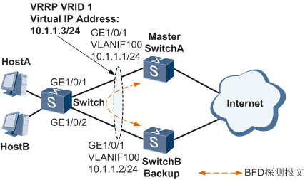

配置思路
采用VRRP与BFD联动实现主备网关间的快速切换，配置思路如下：
            - 配置各设备接口IP地址及路由协议，使网络层路由可达。
            - 在SwitchA和SwitchB上配置VRRP备份组，其中SwitchA的优先级为120，抢占延时为20秒，作为Master设备；SwitchB的优先级为缺省值，作为Backup设备，实现网关的主备备份。
            - 在SwitchA和SwitchB上配置静态BFD会话，监测备份组之间的链路。
            - 在SwitchB上配置VRRP与BFD联动，实现链路故障时VRRP备份组快速切换。

操作步骤
            - 配置设备间的网络互连
# 配置设备各接口的IP地址，以SwitchA为例。SwitchB的配置与之类似，详见配置文件。
<Quidway> system-view
[Quidway] sysname SwitchA
[SwitchA] vlan 100
[SwitchA-vlan100] quit
[SwitchA] interface gigabitethernet 1/0/1
[SwitchA-GigabitEthernet1/0/1] port hybrid pvid vlan 100
[SwitchA-GigabitEthernet1/0/1] port hybrid untagged vlan 100
[SwitchA-GigabitEthernet1/0/1] quit
[SwitchA] interface vlanif 100
[SwitchA-Vlanif100] ip address 10.1.1.1 24
[SwitchA-Vlanif100] quit
# 配置Switch的二层透传功能。
<Quidway> system-view
[Quidway] sysname Switch
[Switch] vlan 100
[Switch-vlan10] quit
[Switch] interface gigabitethernet 1/0/1
[Switch-GigabitEthernet1/0/1] port hybrid pvid vlan 100
[Switch-GigabitEthernet1/0/1] port hybrid untagged vlan 100
[Switch-GigabitEthernet1/0/1] quit
[Switch] interface gigabitethernet 1/0/2
[Switch-GigabitEthernet1/0/2] port hybrid pvid vlan 100
[Switch-GigabitEthernet1/0/2] port hybrid untagged vlan 100
[Switch-GigabitEthernet1/0/2] quit
# 配置SwitchA和SwitchB间采用OSPF协议进行互连。以SwitchA为例，SwitchB的配置与之类似，详见配置文件。
[SwitchA] ospf 1
[SwitchA-ospf-1] area 0
[SwitchA-ospf-1-area-0.0.0.0] network 10.1.1.0 0.0.0.255
[SwitchA-ospf-1-area-0.0.0.0] quit
[SwitchA-ospf-1] quit
            - 配置VRRP备份组
# 在SwitchA上创建VRRP备份组1，配置SwitchA在该备份组中的优先级为120，并配置抢占延时为20秒。
[SwitchA] interface vlanif 100
[SwitchA-Vlanif100] vrrp vrid 1 virtual-ip 10.1.1.3
[SwitchA-Vlanif100] vrrp vrid 1 priority 120
[SwitchA-Vlanif100] vrrp vrid 1 preempt-mode timer delay 20
[SwitchA-Vlanif100] quit
# 在SwitchB上创建VRRP备份组1，其在该备份组中的优先级为缺省值100。
[SwitchB] interface vlanif 100
[SwitchB-Vlanif100] vrrp vrid 1 virtual-ip 10.1.1.3
[SwitchB-Vlanif100] quit
            - 配置静态BFD会话
# 在SwitchA上配置BFD会话。
[SwitchA] bfd
[SwitchA-bfd] quit
[SwitchA] bfd atob bind peer-ip 10.1.1.2 interface vlanif 100
[SwitchA-bfd-session-atob] discriminator local 1
[SwitchA-bfd-session-atob] discriminator remote 2
[SwitchA-bfd-session-atob] min-rx-interval 100
[SwitchA-bfd-session-atob] min-tx-interval 100
[SwitchB-bfd-session-atob] commit
[SwitchA-bfd-session-atob] quit
# 在SwitchB上配置BFD会话。
[SwitchB] bfd
[SwitchB-bfd] quit
[SwitchB] bfd btoa bind peer-ip 10.1.1.1 interface vlanif 100
[SwitchB-bfd-session-btoa] discriminator local 2
[SwitchB-bfd-session-btoa] discriminator remote 1
[SwitchB-bfd-session-btoa] min-rx-interval 100
[SwitchB-bfd-session-btoa] min-tx-interval 100
[SwitchB-bfd-session-btoa] commit
[SwitchB-bfd-session-btoa] quit
配置完成后，在SwitchA或SwitchB上执行display bfd session命令，可以看到BFD会话的状态为Up。以SwitchA的显示为例。
<SwitchA> display bfd session all
--------------------------------------------------------------------------------
Local Remote PeerIpAddr State Type InterfaceName
--------------------------------------------------------------------------------
1 2 10.1.1.2 Up S_IP_IF Vlanif100
--------------------------------------------------------------------------------
Total UP/DOWN Session Number : 1/0
            - 配置VRRP与BFD联动功能
# 在SwitchB上配置VRRP与BFD联动，当BFD会话状态Down时，SwitchB的优先级增加40。
[SwitchB] interface vlanif 100
[SwitchB-Vlanif100] vrrp vrid 1 track bfd-session 2 increased 40
[SwitchB-Vlanif100] quit
            - 验证配置结果
# 完成上述配置后，在SwitchA和SwitchB上分别执行display vrrp命令，可以看出SwitchA为Master设备，SwitchB为Backup设备，联动的BFD会话状态为UP。
<SwitchA> display vrrp
Vlanif100 | Virtual Router 1
State : Master
Virtual IP : 10.1.1.3
Master IP : 10.1.1.1
PriorityRun : 120
PriorityConfig : 120
MasterPriority : 120
Preempt : YES Delay Time : 20 s
TimerRun : 1 s
TimerConfig : 1 s
Auth type : NONE
Virtual MAC : 0000-5e00-0101
Check TTL : YES
Config type : normal-vrrp
Backup-forward : disabled
Create time : 2012-01-12 20:15:46 UTC+08:00
Last change time : 2012-01-12 20:15:46 UTC+08:00
<SwitchB> display vrrp
Vlanif100 | Virtual Router 1
State : Backup
Virtual IP : 10.1.1.3
Master IP : 10.1.1.1
PriorityRun : 100
PriorityConfig : 100
MasterPriority : 120
Preempt : YES Delay Time : 0 s
TimerRun : 1 s
TimerConfig : 1 s
Auth type : NONE
Virtual MAC : 0000-5e00-0101
Check TTL : YES
Config type : normal-vrrp
Backup-forward : disabled

Track BFD : 2 Priority increased : 40
BFD-session state : UP
Create time : 2012-01-12 20:15:46 UTC+08:00
Last change time : 2012-01-12 20:15:46 UTC+08:00
# 在SwitchA的接口GE1/0/1上执行shutdown命令，模拟链路故障。此时在SwitchA和SwitchB上分别执行display vrrp命令，可以看出SwitchA状态变为Initialize，SwitchB状态变为Master，联动的BFD会话状态为DOWN。
[SwitchA] interface gigabitethernet 1/0/1
[SwitchA-GigabitEthernet1/0/1] shutdown
[SwitchA-GigabitEthernet1/0/1] quit
[SwitchA] display vrrp
Vlanif100 | Virtual Router 1
State : Initialize
Virtual IP : 10.1.1.3
Master IP : 0.0.0.0
PriorityRun : 120
PriorityConfig : 120
MasterPriority : 0
Preempt : YES Delay Time : 20 s
TimerRun : 1 s
TimerConfig : 1 s
Auth type : NONE
Virtual MAC : 0000-5e00-0101
Check TTL : YES
Config type : normal-vrrp
Backup-forward : disabled
Create time : 2012-01-12 20:15:46 UTC+08:00
Last change time : 2012-01-12 20:15:46 UTC+08:00
<SwitchB> display vrrp
Vlanif100 | Virtual Router 1
State : Master
Virtual IP : 10.1.1.3
Master IP : 10.1.1.2
PriorityRun : 140
PriorityConfig : 100
MasterPriority : 140
Preempt : YES Delay Time : 0 s
TimerRun : 1 s
TimerConfig : 1 s
Auth type : NONE
Virtual MAC : 0000-5e00-0101
Check TTL : YES
Config type : normal-vrrp
Backup-forward : disabled

Track BFD : 2 Priority increased : 40
BFD-session state : DOWN
Create time : 2012-01-12 20:15:46 UTC+08:00
Last change time : 2012-01-12 20:15:46 UTC+08:00
# 在SwitchA的接口GE1/0/1上执行undo shutdown命令，模拟故障恢复。20秒后，分别在SwitchA和SwitchB上执行display vrrp命令，可以看出SwitchA状态恢复为Master，SwitchB状态恢复为Backup，联动的BFD会话状态恢复为UP。
[SwitchA] interface gigabitethernet 1/0/1
[SwitchA-GigabitEthernet1/0/1] undo shutdown
[SwitchA-GigabitEthernet1/0/1] quit
[SwitchA] display vrrp
Vlanif100 | Virtual Router 1
State : Master
Virtual IP : 10.1.1.3
Master IP : 10.1.1.1
PriorityRun : 120
PriorityConfig : 120
MasterPriority : 120
Preempt : YES Delay Time : 20 s
TimerRun : 1 s
TimerConfig : 1 s
Auth type : NONE
Virtual MAC : 0000-5e00-0101
Check TTL : YES
Config type : normal-vrrp
Backup-forward : disabled
Create time : 2012-01-12 20:15:46 UTC+08:00
Last change time : 2012-01-12 20:15:46 UTC+08:00
<SwitchB> display vrrp
Vlanif100 | Virtual Router 1
State : Backup
Virtual IP : 10.1.1.3
Master IP : 10.1.1.1
PriorityRun : 100
PriorityConfig : 100
MasterPriority : 120
Preempt : YES Delay Time : 0 s
TimerRun : 1 s
TimerConfig : 1 s
Auth type : NONE
Virtual MAC : 0000-5e00-0101
Check TTL : YES
Config type : normal-vrrp
Backup-forward : disabled

Track BFD : 2 Priority increased : 40
BFD-session state : UP
Create time : 2012-01-12 20:15:46 UTC+08:00
Last change time : 2012-01-12 20:15:46 UTC+08:00
----结束

配置文件
- SwitchA的配置文件
#
sysname SwitchA
#
vlan batch 100
#
bfd
#
interface Vlanif100
ip address 10.1.1.1 255.255.255.0
vrrp vrid 1 virtual-ip 10.1.1.3
vrrp vrid 1 priority 120
vrrp vrid 1 preempt-mode timer delay 20
#
interface GigabitEthernet1/0/1
port hybrid pvid vlan 100
port hybrid untagged vlan 100
#
bfd atob bind peer-ip 10.1.1.2 interface Vlanif100
discriminator local 1
discriminator remote 2
min-tx-interval 100
min-rx-interval 100
commit
#
ospf 1
area 0.0.0.0
network 10.1.1.0 0.0.0.255
#
return
- SwitchB的配置文件
#
sysname SwitchB
#
vlan batch 100
#
bfd
#
interface Vlanif100
ip address 10.1.1.2 255.255.255.0
vrrp vrid 1 virtual-ip 10.1.1.3
vrrp vrid 1 track bfd-session 2 increased 40
#
interface GigabitEthernet1/0/1
port hybrid pvid vlan 100
port hybrid untagged vlan 100
#
bfd btoa bind peer-ip 10.1.1.1 interface Vlanif100
discriminator local 2
discriminator remote 1
min-tx-interval 100
min-rx-interval 100
commit
#
ospf 1
area 0.0.0.0
network 10.1.1.0 0.0.0.255
#
return
- Switch的配置文件
#
sysname Switch
#
vlan batch 100
#
interface GigabitEthernet1/0/1
port hybrid pvid vlan 100
port hybrid untagged vlan 100
#
interface GigabitEthernet1/0/2
port hybrid pvid vlan 100
port hybrid untagged vlan 100
#
return

开局注意事项

注意事项1 若设备上的VRRP组配置较多，需要适当调节VRRP协议报文的CPCAR值大小
详细说明：交换机针对每种协议报文上送CPU的速率做了限制，以达到保护CPU的目的，VRRP协议报文默认的CPCAR值较小，若配置的VRRP组数量较多，超过该默认值，就会使VRRP协议报文丢包，使VRRP协议出现协议震荡等问题。为了避免上述问题，通常需要适当调节VRRP协议报文的CPCAR值的大小，使VRRP协议报文能够正常上送CPU。
根因说明：VRRP协议报文在交换机上设置了默认的CPCAR值。
判断方法：通过命令行display cpu-defend vrrp statistics all查看VRRP协议报文是否产生drop计数；
建议方案：若产生drop计数，适当调大CPCAR值大小。
涉及版本：所有版本

故障处理指导

故障处理概述
VRRP特性是开局过程中常用的一种特性，对下行用户的网关起冗余备份作用，在应用过程中常见的问题：VRRP会话频繁震荡、VRRP状态出现双主、虚拟IP不能ping通等；且VRRP的问题都和STP、ARP、Ping的问题强相关，需要结合起来定位。

VRRP会话震荡问题定位

故障现象描述
VRRP会话震荡的问题表现现象为：
- 主用设备上存在状态从BACKUP到MASTER频繁变化日志：
Dec 5 2011 20:19:35 SwitchA %%01VRRP/4/STATEWARNING(l): Virtual Router state BACKUP changed to MASTER, because of priority calculation. (Interface=Vlanif100, VrId=5)
- 同时备用设备上存在状态从BACKUP到MASTER，再由MASTER到BACKUP频繁变化日志：
Dec 5 2011 20:19:33 SwitchB %%01VRRP/4/STATEWARNING(l): Virtual Router state BACKUP changed to MASTER, because of protocol timer expired. (Interface=Vlanif100, VrId=5)
Dec 5 2011 20:19:33 SwitchB %%01VRRP/4/STATEWARNING(l): Virtual Router state MASTER changed to BACKUP, because of priority calculation. (Interface=Vlanif100, VrId=5)

定位思路说明
VRRP会话震荡一般与VRRP心跳报文不能正常交互有关，所以定位的核心思路就是寻找VRRP心跳报文不能正常交互的原因。

故障诊断流程
VRRP备份组中的设备出现会话震荡。故障诊断流程如下：
              - VRRP会话震荡故障处理流程图
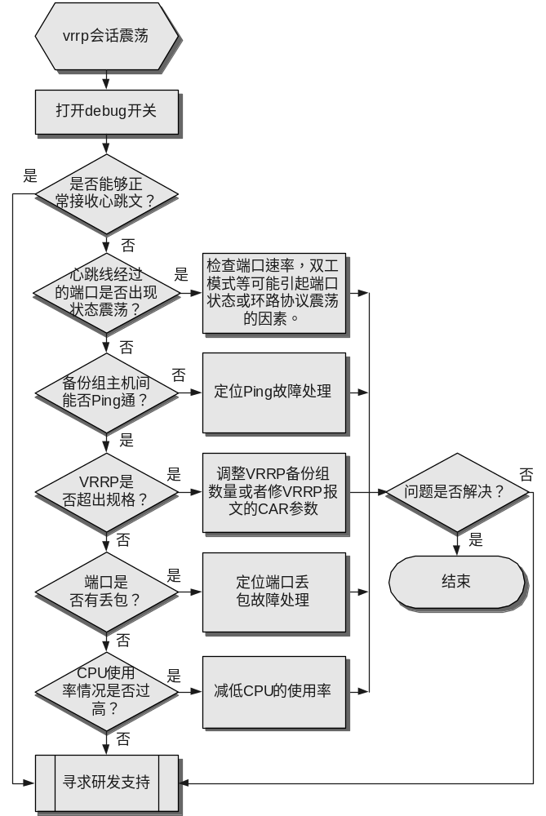

故障处理步骤
            - 打开backup设备的debug开关，查看能否正常接收vrrp心跳报文。
观察能否稳定的收到vrrp心跳报文（默认情况下每个session都是1s发送一个心跳报文）。
<Quidway> debugging vrrp packet vrid 45
*Aug 27 19:45:04 2009 Quidway VRRP/7/DebugPacket:
Vlanif45 | Virtual Router 45:receiving from 45.1.1.4, priority = 100,timer = 1,
auth type is no, SysUptime: (0,121496722)
如果能收到vrrp心跳报文，并且收到的频率正常（1 packet/Sec），则将操作记录发回给研发寻求支持，否则转步骤2.
debug打印信息的时间格式默认情况下显示为cpu tick，可以通过如下命令行修改为时间显示，方便定位时观察：
[Quidway]info-center timestamp debugging date
            - 查看心跳线经过的端口是否出现过状态的震荡。
心跳线经过端口的反复up、down或者stp、rrpp等环路协议的震荡，会导致vrrp状态的震荡。
在用户视图下打开terminal debugging、terminal monitor，查看是否有端口反复up/down信息，端口up/down信息如下：
Sep 9 2009 14:57:29 WY-6 %%01IFNET/4/IF_STATE(l): Interface GigabitEthernet1/0/24 has turned into UP state.
Sep 9 2009 14:56:54 WY-6 %%01IFNET/4/IF_STATE(l): Interface GigabitEthernet1/0/24 has turned into DOWN state.
反复通过命令行display stp brief查看stp（rrpp通过display rrpp brief进行查看）状态，观察状态是否稳定。
<Quidway> display stp brief
MSTID Port Role STP State Protection
0 GigabitEthernet1/0/24 ALTE DISCARDING NONE
0 GigabitEthernet1/0/35 ROOT FORWARDING NONE
如果有端口状态的震荡情况，则检查端口速率配置以及端口双工模式等。如果问题还未解决请联系华为研发工程师。如果端口不存在状态的震荡，则转步骤3。
            - 备份组主机间能否ping通。
在备份组主机间进行互ping实地址测试，如果ping存在丢包，请定位直连ping故障或者联系华为研发工程师，如果能够ping通并且没有丢包，则转步骤4。
            - 检查是否超出VRRP规格。
框式设备支持的VRRP相关规格如表1-1所示：
                - VRRP规格列表
整机VRRP组数目 | 255
每接口VRRP组数目 | 255
VRRP 握手发包间隔默认 | 1s

默认情况下框式交换机对于VRRP报文流量是有car限制的，V1R1版本可以通过如下命令display cpcar vrrp configuration all, V1R2/V1R3版本可以通过如下命令display cpu-defend vrrp configuration all，V1R6版本可以通过如下命令display cpu-defend configuration packet-type vrrp all查看当前VRRP的car值配置情况：
- V1R1版本命令
<Quidway>display cpcar vrrp configuration slot 1
Cpcar configurations on slot 1 !
-------------------------------------------------------
Packet Name Cir(Kbps) Cbs(Bytes)
-------------------------------------------------------
vrrp 64 10000
-------------------------------------------------------
- V1R2/V1R3版本命令
[Quidway] display cpu-defend vrrp configuration slot 1
Car Configurations On Slot 1.
-------------------------------------------------------
Packet Name Cir(Kbps) Cbs(Bytes)
-------------------------------------------------------
vrrp 64 10000
----------------------------------------------------------------
- V1R6版本命令
<Quidway>display cpu-defend configuration packet-type vrrp slot 4
Car Configurations On Slot 4.
----------------------------------------------------------------------
Packet Name Status Cir(Kbps) Cbs(Byte) Queue Port-Type
----------------------------------------------------------------------
vrrp Enabled 128 16000 5 NA
----------------------------------------------------------------------
V1R1版本可以通过如下命令display cpcar vrrp statistics all, V1R2/V1R3版本可以通过如下命令display cpu-defend vrrp statistics all，V1R6版本可以通过如下命令display cpu-defend statistics packet-type vrrp all查看当前VRRP的car值情况。
- V1R1版本命令
[Quidway] display cpcar vrrp statistics slot 1
CPCAR on slot 1
-------------------------------------------------------------------------------
Packet Type Passed(Bytes) Dropped(Bytes) Passed(Packets) Dropped(Packets)
vrrp 0 0 0 0
-------------------------------------------------------------------------------
- V1R2/V1R3版本命令
[Quidway] display cpu-defend vrrp statistics slot 1
CPCAR on slot 1
-------------------------------------------------------------------------------
Packet Type Pass(Bytes) Drop(Bytes) Pass(Packets) Drop(Packets)
vrrp 612 N/A 9 0
-------------------------------------------------------------------------------
- V1R6版本命令
[Quidway]display cpu-defend statistics packet-type vrrp slot 3
Statistics on slot 3:
-------------------------------------------------------------------------------
Packet Type Pass(Bytes) Drop(Bytes) Pass(Packets) Drop(Packets)
-------------------------------------------------------------------------------
vrrp 0 0 0 0
-------------------------------------------------------------------------------
默认情况下V1R1/V1R2/V1R3版本的cir为64Kbps，所以每块单板默认能够支持90个左右的vrrp备份组，如果达到或者超出这个数量，可以通过如下命令修改car值：
- V1R2/V1R3/V1R6版本命令
[Quidway] cpu-defend policy 1
[Quidway-cpu-defend-policy-1]car packet-type vrrp cir 128
[l3FC-3]cpu-defend-policy 1 ?
global Apply specified policy to all the IO boards
<cr>
应用时，cpu-defend-policy 1 global表示在所有接口板应用，cpu-defend-policy 1表示在主控板应用。
- V1R1版本命令
[Quidway] cpcar vrrp slot 1
[Quidway-cpcar-vrrp-slot-2] car cir 256 cbs 10000
[Quidway -cpcar-vrrp-slot-2]
盒式系列交换机V1R3版本VRRP报文在6号队列中，V1R5/V1R6版本在2号队列中：
同队列报文类型如下表：
                - VRRP所占队列表
V1R3版本6#队列 | telnet/ftp/voice vlan/rip ospf isis bgp pim/BFD/VRRP
V1R5/V1R6版本2#队列 | smart link/BFD/VRRP/DHCP响应报文（三层）

如果没有超过规格，则转步骤5。
            - 查看端口是否有丢包
使用display interface命令，反复检查端口是否有丢包计数：
[Quidway] display interface GigabitEthernet 1/0/24
GigabitEthernet1/0/24 current state : UP
Description:HUAWEI, Quidway Series, GigabitEthernet1/0/24 Interface
Switch Port,PVID : 2,The Maximum Frame Length is 1536
IP Sending Frames' Format is PKTFMT_ETHNT_2, Hardware address is 00e0-fc17-004a
Port Mode: COMMON FIBER
Speed : 1000, Loopback: NONE
Duplex: FULL, Negotiation: ENABLE
Mdi : NORMAL
Last 300 seconds input rate 256 bits/sec, 0 packets/sec
Last 300 seconds output rate 0 bits/sec, 0 packets/sec
Input: 55783 packets, 4628865 bytes
Unicast: 434, NUnicast: 55349
Discard: 6175, Error : 0
Jumbo : 0
Output: 87442 packets, 7169027 bytes
Unicast: 170, NUnicast: 87272
Discard: 1, Error : 0
Jumbo : 0
观察进出端口的discard值是否有持续增加。如果有，请联系研发处理;如果端口没有丢包,则转步骤6。
            - 查看CPU使用率情况是否正常
使用命令display cpu-usage查看cpu使用率情况，由于框式交换机的VRRP报文会经过接口板上送主控板CPU，因此接口板和主控板CPU使用率都需要观察。
由于默认情况下display cpu-usage的统计周期是60sec，因此查看到的是60秒内的CPU使用率的平均值，为了更加准确的监控CPU使用情况，可以将CPU的监控周期暂时修改为5Sec进行监控，定位操作完成后再改回1Min，修改命令如下：
[Quidway-hidecmd]set cpu-usage cycle 5Sec
[Quidway-hidecmd]set cpu-usage cycle 5Sec slot x
查看CPU使用率的同时需要关注vrrp的统计信息，可以使用display vrrp statistics命令行进行查看，“Transited to master : 0”表示切换成Master状态的次数，“Received advertisements : 7”表示从Master收到的心跳报文的次数，“Received packets with priority zero : 0”表示接收到的优先级为0的报文的个数，“Sent packets with priority zero : 0”表示发送的优先级为0的报文的个数。
<Quidway> display vrrp statistics
Checksum errors : 0
Version errors : 0
Vrid errors : 0
Vlanif45 | virtual router 45
Transited to master : 0
Received advertisements : 7
Advertisement interval errors : 0
Failed to authentication check : 0
Received ip ttl errors : 0
Received packets with priority zero : 0
Sent packets with priority zero : 0
Received invalid type packets : 0
Received unmatched address list packets : 0
Unknown authentication type packets : 0
Mismatched authentication type : 0
Packet length errors : 0
Discarded packets since track admin-vrrp : 0
频繁使用display vrrp statistics命令查看可操作性不强，也可以通过使用打开terminal debugging和terminal monitor进行实时监控，如果发生切换时会打印如下切换日志：
Dec 5 2011 20:19:35 TGU-Quidway %%01VRRP/4/STATEWARNING(l): Virtual Router state BACKUP changed to MASTER, because of priority calculation. (Interface=Vlanif100, VrId=5)
定位过程中需要尽可能获取占用CPU使用率较高的任务名称，以及该任务的调用栈，依据调用栈信息可以分析出该任务当前所执行的操作，从而定位根因，该步骤的信息采集方法要求较高，可直接联系研发处理，采集方法参见附录C。

配置VRRP之后出现多个Master

故障现象描述
通过在备份组各个交换机上执行display vrrp命令查看各自的VRRP状态，发现有多个VRRP交换机都处在Master状态。
<Quidway> display vrrp
Vlanif45 | Virtual Router 45
State : Master
Virtual IP : 45.1.1.1
PriorityRun : 100
PriorityConfig : 100
MasterPriority : 100
Preempt : YES Delay Time : 0
TimerRun : 1
TimerConfig : 1
Auth Type : NONE
Virtual Mac : 0000-5e00-012d
Check TTL : YES
Config type : normal-vrrp

故障定位思路
配置VRRP之后出现多个Master，一般是在心跳线上报文收发出现问题。集中检查心跳线所在端口（包括配置、转发、流量）是否正常。

故障诊断流程
              - 配置VRRP之后出现多个Master故障处理流程图
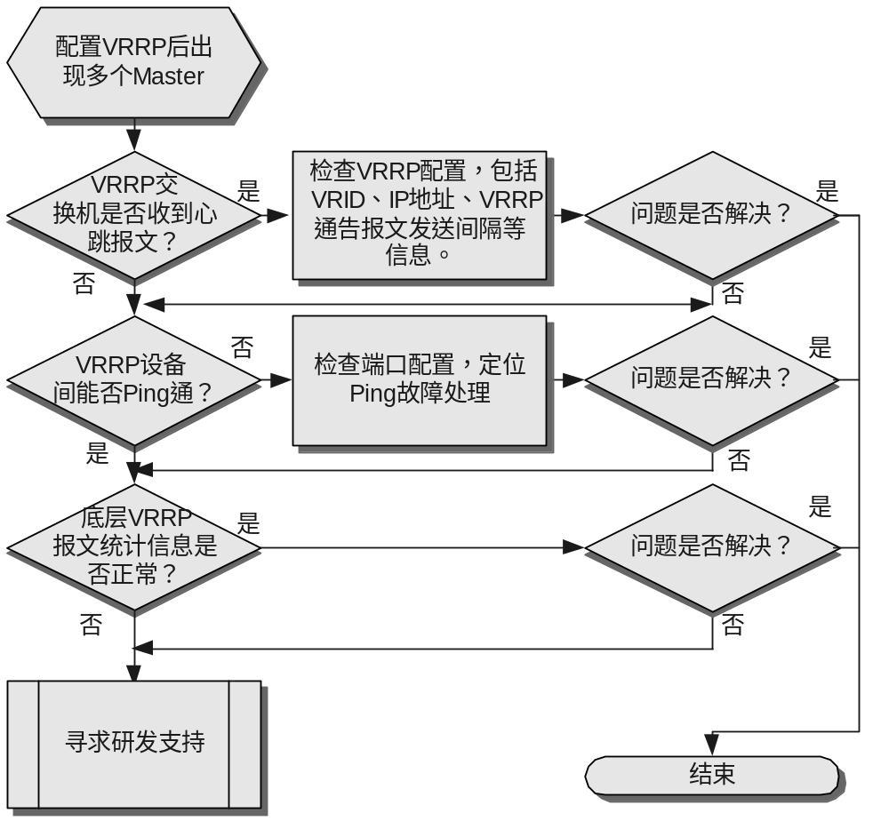

故障处理步骤
            - 查看VRRP交换机是否有收到心跳报文：
打开debug调试开关，查看debug信息：
<Quidway> debugging vrrp packet vrid 45
*Aug 27 19:45:04 2009 Quidway VRRP/7/DebugPacket:
Vlanif45 | Virtual Router 45:receiving from 45.1.1.4, priority = 100,timer = 1,
auth type is no, SysUptime: (0,121496722)
也可以通过执行display vrrp statistics命令查看vrrp统计信息，以检查是否收到心跳报文，命令行如下：
<Quidway> display vrrp statistics
Checksum errors : 0
Version errors : 0
Vrid errors : 0
Vlanif45 | virtual router 45
Transited to master : 0
Received advertisements : 7
Advertisement interval errors : 0
Failed to authentication check : 0
Received ip ttl errors : 0
Received packets with priority zero : 0
Sent packets with priority zero : 0
Received invalid type packets : 0
Received unmatched address list packets : 0
Unknown authentication type packets : 0
Mismatched authentication type : 0
Packet length errors : 0
Discarded packets since track admin-vrrp : 0
如果收到，则检查vrrp的VRIP，接口IP地址、虚拟IP地址，VRRP通告报文间隔等配置信息是否正确。如果没有收到心跳报文，则转步骤2。
            - 各VRRP设备直接能否ping通
直接ping对端的实地址，如果ping不通，请定位解决直连ping不通问题或联系研发解决；如果能够ping通，转步骤3。
            - 检查底层VRRP收包统计是否正常
- V1R1版本命令
[Quidway] display cpcar vrrp statistics slot 1
CPCAR on slot 1
-------------------------------------------------------------------------------
Packet Type Passed(Bytes) Dropped(Bytes) Passed(Packets) Dropped(Packets)
vrrp 0 0 0 0
-------------------------------------------------------------------------------
- V1R2/V1R3版本命令
[Quidway] display cpu-defend vrrp statistics slot 1
CPCAR on slot 1
-------------------------------------------------------------------------------
Packet Type Pass(Bytes) Drop(Bytes) Pass(Packets) Drop(Packets)
vrrp 612 N/A 9 0
-------------------------------------------------------------------------------
- V1R6版本命令
[Quidway]display cpu-defend statistics packet-type vrrp slot 3
Statistics on slot 3:
-------------------------------------------------------------------------------
Packet Type Pass(Bytes) Drop(Bytes) Pass(Packets) Drop(Packets)
-------------------------------------------------------------------------------
vrrp 0 0 0 0
-------------------------------------------------------------------------------
如果问题依然存在，请将操作记录保存发给研发寻求支持。
- 清除底层的VRRP收包统计计数的命令：V1R2版本reset cpu-defend vrrp statistics [ all | slot-id ]；v1r2版本reset cpcar vrrp statistics [ all | slot-id ]
- 清除VRRP备份组收发报文的统计信息的命令：reset vrrp statistics

下游设备无法ping通虚IP

故障现象描述
下游设备无法ping通VRRP备份组的Virtual IP。

故障定位思路
该问题需要结合ping故障进行分析定位。

故障处理流程
              - 下游设备无法ping通虚ip的故障定位流程图
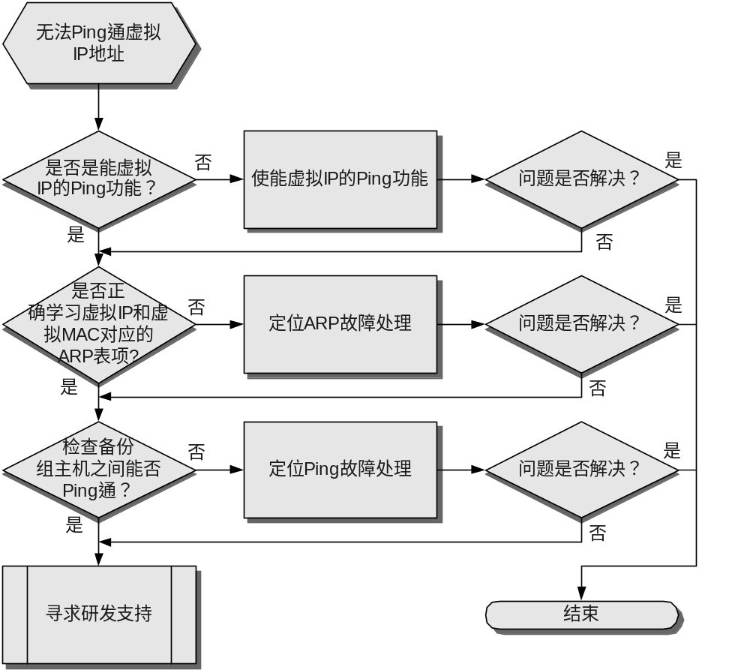

故障处理步骤
            - 是否使能虚IP的ping功能
默认情况下，盒式系列交换机V100R003C00SPC301版本的VRRP虚IP ping功能是关闭的，其他版本和设备VRRP的虚IP ping功能是使能的。虚IP ping功能相关命令行：盒式系列交换机V100R003C00SPC301版本[undo] vrrp vrid x accept-mode enable，其他版本和设备 [undo] vrrp virtual-ip ping enable
如果未打开，则使能VRRP的虚IP Ping功能后进行测试。如果还未ping通，转步骤2，如果已经打开，则转步骤2。
            - 检查下游是否正确学习到VRRP的虚IP和虚拟MAC对应的ARP表项
虚MAC和虚IP作为下游转发时所使用的目的MAC、目的IP，必须能够正确学习到。在下游设备进行查看。如果不能正常学习，需要结合arp故障进行定位或者联系华为研发工程师。

在VRRP发生主备切换时，框式交换机会主动发送免费arp报文。
            - 检查能否ping通
检查备份组的主机之间ping能否互通或者联系华为研发工程师。

信息采集方法
如果根据定位指导仍然无法定位现网问题，在问题反馈到研发时，请反馈以下信息（对于涉及非华为设备的，请按照对应的命令手册采集相关信息）：

网络拓扑
在反馈网络拓扑信息时，需要细化到设备名、系统MAC、互联端口名，需要将VRRP业务心跳报文经过的物理互连端口弄清楚。

display命令列表
命令 | 说明
display version | 采集版本信息
display device | 采集设备状态信息
display patch-information | 采集补丁信息
display cpu-usage （slot slot-id） | 采集CPU使用率
display memory-usage （slot slot-id） | 采集内存使用率
display current-configuration | 采集整机配置
display interface GigabitEthernet X/X/X | 采集VRRP心跳报文经过端口的流量信息（需要多次采集）
display vrrp statistics | 查看VRRP协议报文的收发统计
display vrrp | 查看VRRP协议状态
display cpu-defend statistics all | 查看设备对于各个协议报文是否有car丢包（需要执行多次）
display arp | 查看设备arp学习是否正常；
display stp brief | 查看设备上STP协议状态信息；
display logbuffer | 采集日志缓冲区信息
display trapbuffer | 采集告警缓冲区信息
display ip routing-table | 查看设备上的路由信息；

收集交换机日志和诊断日志信息：
框式交换机
            - 诊断信息的收集方法：
display diagnostic-information
            - 日志文件和诊断日志：
- Step 1: 普通模式下使用save logfile命令保存配置文件。
- Step 2: 隐藏模式（V2R1版本后的诊断模式下）使用save diag-logfile保存诊断日志文件。
- Step 3: 在PC上启动FTP Server，将主用日志文件和诊断日志文件取回PC。
- 框式交换机主用主控板的日志文件在Cfcard:/logfile路径下，备用主控板的日志文件在slave#cfcard:/logfile目录下。
- 相应的日志文件名称为：
版本信息 | 日志文件 | 诊断日志
V100R002 | log.txt | diag.txt
V100R003 | log.log | log.dblg
V100R006 | log.log | log.dblg
V200R001 | log.log | log.dblg
- 主用主控板的日志文件和诊断日志文件必须采集，如果故障涉及主备倒换，备用主控板复位等故障，则必须采集备用主控板的日志文件和诊断日志。如果涉及堆叠系统的分裂等故障，需采集所有4块主控板中的日志和诊断日志。
- 当日志文件的大小超过阈值时，交换机会自动将日志文件归档，并以zip文件的格式保存。如：2012-11-27.05-00-25.log.zip，2012-11-15.05-22-32.diag.zip分别为归档的日志文件和归档的诊断日志。其中文件名表示归档的时间，因此必须采集问题故障时刻的日志和诊断日志。
- 如果无法使用FTP服务器，需要使用more命令采集，如：more log.log。V100R003及之后版本的诊断日志需要在使用display diag-logfile 命令(V100R003/V100R006在隐藏模式下，V200R001及之后版本在诊断模式下)收集，如：display diag-logfile cfcard:/logfile/log.dblg。如果日志文件较大，采集时间会非常长，建议尽量使用FTP下载日志文件。
盒式交换机
            - 诊断信息收集：
display diagnostic-information
            - 日志：
- V100R003和V100R005版本：
Step 1: 使用display logbuffer收集缓存日志
Step 2: 使用display trapbuffer收集设备告警缓存信息
- 盒式交换机V100R006版本开始加入了日志文件记录功能，故需要采集日志文件。
Step 1:普通模式下使用save logfile命令保存下设备的配置文件。
Step2: 在PC上启动FTP Server，将主用日志文件和诊断日志文件取回PC。
- 盒式交换机的日志文件在flash:/syslogfile和flash:/resetinfo目录下。
- 堆叠系统中，如果涉及分裂和复位故障，需要收集所有相关设备中的日志文件。
- 盒式交换机日志文件信息比较少，请将syslogfile和resetinfo目录所有文件返回研发分析。
如果设备上不存在syslogfile或者resetinfo，可能是部分形态设备由于硬件限制没有日志记录，可以不采集。

典型故障案例

框式交换机与防火墙对接，交换机上VRRP频繁震荡

组网及故障现象描述
两台框式交换机，与两台防火墙设备组网，防火墙上配置VRRP并且心跳报文从交换机经过，两台交换机上也配置VRRP业务，交换机上的VRRP频繁震荡，如图1-1所示：
              - 框式交换机上VRRP频繁震荡
SwitchA
SwitchB
GE1/0/2
GE1/0/1
Edom1
Edom2
GE1/0/2
GE1/0/1

问题根因说明
防火墙经过VRRP虚拟网关的数据报文封装格式与普通的VRRP心跳协议报文相同，导致数据报文经过交换机时，数据报文全部上送CPU，导致交换机上的VRRP报文的car被耗尽，使交换机上VRRP频繁震荡。

问题分析过程
            - 在交换机的备设备上查看cpcar计数，看到VRRP报文丢弃非常多：
<Quidway> display cpcar vrrp statistics slot 1
CPCAR on slot 1
-------------------------------------------------------------------------------
Packet Type Passed(Bytes) Dropped(Bytes) Passed(Packets) Dropped(Packets)
vrrp 24887132816 325883240k 84311936 965322608
-------------------------------------------------------------------------------
            - 针对VRRP的dest ip 224.0.0.18使用catch命令抓包：
[Quidway-1-hidecmd]catch receive dump dest-ip 224.0.0.18
[Quidway-hidecmd]display catch receive dump
            - 使用display catch receive dump命令查看抓取的报文：
[Quidway-hidecmd]dis catch receive dump
[Quidway-hidecmd]
The packet content direction to display is RECEIVE,
packet num is 114!
Packet from all slot, all port !
Destination Ip=224.0.0.18 packet dump here!
Number 1!
01 00 5e 00 00 12 00 22 a1 00 ef 23 81 00 00 64
08 00 45 00 01 40 00 00 00 00 ff 70 ca d4 ca 64
45 02 e0 00 00 12 26 00 00 00 03 01 01 2c 9a 24
00 00 00 00 00 00 00 00 00 00 00 00 00 88 27 85
24 10 27 85 24 10 00 00 00 0a 06 00 56 57 00 00
0a 00 ca 64 45 1a 89 bd 60 02 d7 c3 00 16 ca 64
45 1a 89 bd 60 02 d7 c3 00 16 12 00 00 00 00 00
00 00 ca 64 45 82 28 cf 21 10 00 00 35 88 00 25
9e 6f c1 94 00 00 00 00 c0 00 00 10 00 00 00 00
00 00 00 00 00 00 00 00 00 00 ff ff 00 00 00 00
00 00 00 00 00 00 02 3a bd e7 4c e5 e4 19 02 3a
bd f2 00 00 00 00 01 00 10 00 00 00 00 00 00 00
00 0d 00 00 05 4d 00 00 00 88 15 62 03 ac 15 62
03 ac 00 00 00 0a 06 00 00 57 00 00 0a 00 89 bd
60 02 ca 64 45 1a 00 16 d7 c3 89 bd 60 02 ca 64
45 1a 00 16 d7 c3 21 00 00 00 00 0c 10 64 ca 64
45 1a 19 88 7c 60 00 00 26 88 00 25 9e 80 76 50
ff ff ff ff c0 00 00 10 00 00 00 00 00 00 00 00
00 00 00 00 00 00 ff ff 00 00 00 00 00 00 00 00
00 00 02 3a bd e7 d5 71 e8 65 02 3a bd f2 00 00
00 00 01 00 10 00 00 00 00 64 00 00 00 13 00 00
            - 解析报文发现根据报文源mac判断为防火墙设备，确认为防火墙设备的心跳数据备份报文。
----结束

解决方案
更改组网，在两台防火墙设备之间增加连线，使防火墙的VRRP心跳报文不从交换机经过，问题解决。

经验总结
需要熟悉交换机的cpcar的实现机制，能够观察到cpcar的统计计数，且能够使用相关命令抓取上送的报文，比较出不同产品在VRRP具体报文格式上的不同。

框式交换机作为汇聚出现VRRP震荡

组网及故障现象描述
使用框式-3作为汇聚交换机，并配置多组VRRP备份组，作为下游用户网关。现场组网如图1-1所示，使用框式-3作为汇聚交换机，下行接框式-6作为接入，在用户上下班高峰期时会出现VRRP频繁震荡的现象。
              - S7703作为汇聚交换机组网图
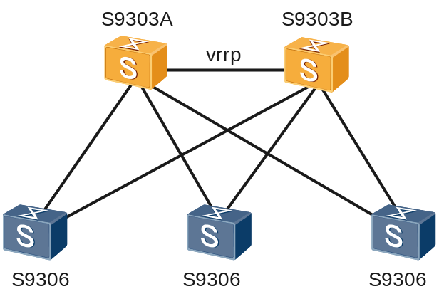

问题根因说明
单位时间内上送CPU的报文数量过多，导致VRRP协议报文在超时周期内未得到调度处理，使VRRP出现震荡。

问题分析过程
            - 从现场收集到的log信息中看到如下内容：
Jul 13 2009 11:06:25 Quidway-A %%01VRRP/4/STATEWARNING(l): Virtual Router state MASTER changed to BACKUP, because of priority calculation. (Interface=Vlanif2, VrId=2)
Jul 13 2009 11:06:23 Quidway-B %%01VRRP/4/STATEWARNING(l): Virtual Router state BACKUP changed to MASTER, because of protocol timer expired. (Interface=Vlanif2, VrId=2)
从次信息中可以看出VID = 2的VRRP备份组出现了震荡，在log中还发现VID为3、4、8的备份组都出现过震荡。

当备设备上产生状态变化时，主设备上会打印如下日志：
Jul 13 2009 11:06:25 Quidway-A %%01VRRP/4/STATEWARNING(l): Virtual Router state BACKUP changed to MASTER, because of priority calculation. (Interface=Vlanif2, VrId=2)
上述情况在框式V100R002C00SPC200版本及之前版本存在，属于误打印，后续版本已经不存在上述情况。
            - 查看现场配置发现在框式-3上共配置了10组VRRP备份组，通过display vrrp statistics命令，发现各个VRRP备份组均出现过不同程度的震荡：
<Quidway-A> display vrrp statistics
Checksum errors : 0
Version errors : 0
Vrid errors : 0 Vlanif2 | virtual router 2
Transited to master : 50
Received advertisements : 179
Advertisement interval errors : 0
Failed to authentication check : 0
Received ip ttl errors : 0
Received packets with priority zero : 50
Sent packets with priority zero : 0
Received invalid type packets : 0
Received unmatched address list packets : 0
Unknown authentication type packets : 0
Mismatched authentication type : 0
Packet length errors : 0
Discarded packets since track admin-vrrp : 0
            - 使用display interface命令检查对应的物理端口，没有发现报文丢弃计数。
            - 观察发现在用户上下班高峰期，端口报文较多，有较多的协议报文上送，cpu端口报文造成拥塞，cpu无法对VRRP协议报文及时处理，导致震荡。局方使用框式-3作为汇聚，交换机是通过接口板直接上送主控板cpu，接口板cpu上有car值，固定为500。
----结束

解决方案
在框式-3的VLANIF接口上执行命令vrrp vrid virtual-router-id timer advertise adver-interval 将VRRP通告时间周期调整为3s。

经验总结
交换机的CPU软转发处理能力有限，若单位时间内冲击CPU的报文过多，将导致CPU不能及时调度VRRP报文，使VRRP协议超时导致VRRP震荡。

框式交换机与防火墙对接，防火墙主备切换后出现流量中断

组网及故障现象描述
外网侧两台框式交换机，与两台其它厂商的防火墙设备组成口字型连接，交换机之间用VRRP提供网关服务，防火墙设备部署成active/passive模式做NAT。组网图如3所示：
              - 防火墙主备切换后出现流量中断组网图
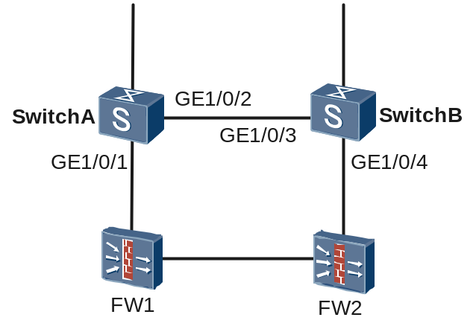

防火墙设备进行主备切换时流量中断，10分钟或者清除arp表项之后恢复。

问题根因说明
防火墙进行主备切换之后，不会发送免费ARP报文通知VRRP虚拟网关重新学习ARP，导致VRRP主设备上的arp仍然指向passive设备，导致业务中断。

问题分析过程
            - 交换机上GE1/0/1、GE1/0/2、GE1/0/3、GE1/0/4口在同一个VLAN中，经过和防火墙厂商确认，防火墙不会针对NAT地址池中的IP发送免费arp。
            - SwitchA和FW1为主设备，下游的请求报文流向为FW1到SwitchA，回程报文流向为SwitchA到FW1。
            - 当防火墙切换之后，SwitchA和FW2为主设备，经过二层转发，下游的请求报文流向为FW2至SwitchB至SwitchA，而回程报文在SwitchA上查询ARP表项进行三层转发，找出端口。
            - 由于没有收到FW2发送的免费ARP报文，所以SwitchA的ARP表项不会更新，引起流量中断。等待ARP表项老化或者清除ARP之后重新学习到正确的ARP表项，流量才能够正确回切。
----结束

解决方案
该问题需要升级交换机版本解决，交换机在V1R6版本新增MAC/ARP联动功能，当arp出端口与对应的MAC出端口不一致时，可以自动刷新arp出端口到MAC出端口。

经验总结
在熟悉现网业务流量的情况下，分析数据报文转发所依赖的上层表项，能够快速定位根因。

框式交换机 ping不通某设备上的vrrp虚拟IP地址

组网及故障现象描述
某两台设备做双机热备份，上行外网口连接在框式交换机上面做VRRP，其虚地址的MAC一直无法被交换机动态学习到。
              - S7700 ping不通 SVN3000上的vrrp虚拟IP地址组网图
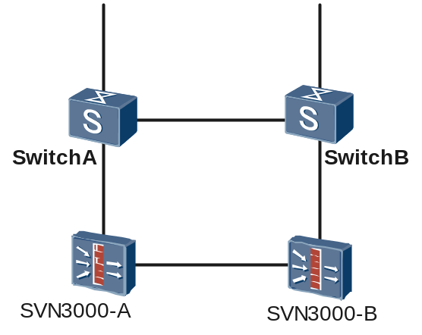

问题根因说明
当交换机发ARP请求VRRP虚IP地址时，对端设备回复的arp reply报文的以太头源MAC用系统实MAC封装，但ARP帧内的send-mac填的是虚MAC，交换机收到此arp reply后判断以太头源MAC与ARP帧内的send-mac不一致，当成攻击报文丢弃了。所以交换机上没办法学习到此虚IP的ARP。导致ping不通。

问题分析过程
            - 将对端设备的虚MAC和SwitchA上连主SVN的接口进行静态ARP绑定之后能够正常通讯。因此判断为ARP问题。
            - 打开ARP的debug信息，无法抓到对应ARP报文。
<Quidway> debugging arp packet interface vlanif 100
            - 打开以太层的debug信息，能够抓到对应arp报文，判断为报文在处理arp时被软件丢弃。
<Quidway> debugging ethernet packet verbose interface vlanif 100
抓到信息如下：
0.165741017 SwitchA ETH/7/eth_rcv:Receive an Eth Packet, interface : GigabitEthernet1/0/38, eth format: 0, length: 64, prototype: 8
100 othertype, src_eth_addr: 0022-a100-0d96, dst_eth_addr: 0018-82f0-0c12
*0.165741018 SwitchA ETH/7/eth_verbose: 00 18 82 F0 0C 12 00 22 A1 00 0D 96 81 00 00 63
*0.165741018 SwitchA ETH/7/eth_verbose: 08 06 00 01 08 00 06 04 00 02 00 00 5E 00 01 01
*0.165741019 SwitchA ETH/7/eth_verbose: 0A 63 01 02 00 18 82 F0 0C 12 0A 63 01 03 B4 85
*0.165741019 SwitchA ETH/7/eth_verbose: 00 00 0D 0A 2A 30 2E 31 36 35 37 33 39 30 30 38

解决方案
该问题已经在框式V100R001C02SPH007的补丁中解决，V1R1版本打上最新补丁补丁能够解决，V1R2/V1R3/V1R6版本均无此问题。

经验总结
该问题关键是要熟悉VRRP免费arp报文的格式，能够分析出不同产品之间发送免费arp在格式上的区别。
- FAQ
  - 如何调整VRRP的免费ARP发送的频率？
缺省情况下，Master每2分钟发送一次免费ARP报文。可以通过命令vrrp gratuitous-arp timeout来调整免费ARP报文的发送频率。
使用命令vrrp gratuitous-arp timeout进行配置，配置效果全局生效，目前不支持只针对某个VRRP实例做调整。
  - 盒式系列设备，VRRP组虚拟地址为什么ping不通？
在盒式设备V100R003及之前版本，在进行VRRP组相关配置之前，需要先在全局模式下配置vrrp virtual-ip ping enable命令，开启VRRP组虚地址ping使能功能。如果已经配置VRRP组，则必须先删除相应的VRRP组，再开启vrrp virtual-ip ping enable功能，此时ping-enable功能才能生效。
框式设备上任何版本不存在此问题。
  - VRRP主备设备状态双主可能有哪些原因?
可从以下几个方面进行考虑并进行排查：
- VRRP主备设备配置参数不对称，如验证类型(包括类型和验证字) 、备份组ID、虚地址列表、版本等；
- 心跳报文所经过的链路不通或不稳定；
- 端口被STP、RRPP等破环协议错误阻断；
- 设备CPU使用率过高。
  - VRRP优先级配置相同时主备状态如何协商？
在此种场景下如果VRRP的主备状态是已经确定的则VRRP状态不会再次协商，即保持现有主备状态不变；如果VRRP状态在心跳交互前处于双主状态，则会协商出主备状态。具体的协商处理如下：
如果本端收到的心跳报文的源IP地址大于接口的主IP地址，则将自身状态切换为Backup；否则丢弃该报文被丢弃，仍然维持Master状态，直至该端发出源IP地址大的VRRP报文使对端降备。
- VRRP debug命令参考
命令 | 说明
debugging vrrp packet | 打开VRRP协议层面报文收发的调试开关
debugging vrrp state | 打开VRRP协议状态变化调试开关
debugging vrrp timer | 打开VRRP协议定时器消息调试开关
debugging ethernet packet verbose interface GigabitEthernet X/X/X | 打开ETH层查看报文是否上送CPU调试开关

